### Termo de Abertura do Projeto – Modelo de Exemplo

**Documento: Termo de Abertura do Projeto**

**Organização:** LLVN

**Projeto:** Sistema Memorial

**Cliente:** Professor Reginaldo Ré

**Gerente do Projeto:** Vinicius Ribeiro Morais

**Previsão de Início:** 27 de Setembro de 2016

**Previsão de Término:** 13 de Dezembro de 2016

|  |  |  |  |
| --- | --- | --- | --- |
| **Tabela de Versões** |  |  |  |
| Data | Versão | Autor | Descrição |
| 23 de Agosto de 2016 | 1.0 | Vinícius Ribeiro Morais | Escrever o Termo de Abertura do Projeto |

**Qual oportunidade está sendo aproveitada por meio deste projeto?**

Este projeto explora os estudos da disciplina de Engenharia de Software 2 do curso de Ciência da Compuração da UTFPR de Campo Mourão. Assim, será possível aprender e aplicar todos os métodos necessários para desenvolver um projeto.

#### Objetivos do Projeto

* Auxiliar o usuário na criação de memoriais.

#### Entregas Previstas para o Projeto

#### Entregas e Critérios de Aceitação

#### Breve Descrição do Projeto

O sistema de Memorial é um projeto para auxiliar o usuário a criar um memorial. Estes memoriais são usados para apresentações em concursos para ingresso e promoção na carreira docente e em exames de seleção ou de qualificação. O sistema irá registrar as informações profissionais do usuário e também terá descrições sobre atividades docentes. Por fim, o usuário poderá anexar alguns documentos comprobatórios e também prover a possibilidade de gerar um HTML com essas informações.

#### Premissas do Projeto

#### Restrições do Projeto

* O projeto terá de ser realizado no máximo até o fim de dezembro, pois o término da disciplina será dia treze de dezembro.
* O funcionário que não estiver “logado” no sistema não poderá efetuar nenhuma operação.

#### Cronograma Preliminar

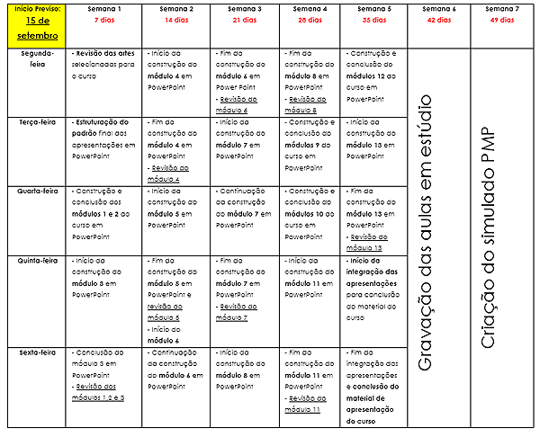

#### Orçamento Preliminar

#### Riscos Iniciais Relacionados ao Projeto

* **Risco:** O pouco tempo alocado para a elaboração do simulado pode atrasar o projeto.
* **Risco:** A saída de qualquer membro da equipe pode desestruturar o projeto.

**Sessão de Ferramentas e Controle de Versão:**

* **Ferramentas: https://github.com/LLVN**
* **Controle de Versão: https://github.com/LLVN/Vinicius/issues**

#### Pré-designação da Equipe

* **Gerente:** Vinicius Ribeiro Morais
* **Analista:** Luís Fernando
* **Testador:** Luiz Felipe Fronchtti
* **Desenvolvedor:** Noemi Scherer

#### Assinantes do Termo

João Badanha – Autor no blog e co-fundador do Blog Café com ITIL

Ronaldo Gordon – Autor no blog e co-fundador do Blog Café com ITIL